Sutarties1 priedas „Techninė specifikacija“

Kietų korpusinių baldų ir kėdžių techninė specifikacija
1. Techniniai reikalavimai baldams:
Eil. Nr. | Prekės pavadinimas | Techninis prekės apibūdinimas | Vizualinis prekės pavyzdys | Perkamas prekių keikis
Pirma pirkimo dalis
1. | Reguliuojamo aukščio darbo stalai | Stalas reguliuojamo aukščio. Stalo aukštis reguliuojamas elektriniu mechanizmu su ne mažiau nei 2 varikliais. Reguliavimo diapazonas ne mažiau 60 cm ir ne daugiau kaip 130 cm. Kojos sudarytos iš 3 segmentų, aliuminės, dažytos milteliniu būdų, spalva pilka arba balta. Kėlimo greitis ne mažiau 30 mm/s. Maitinimo šaltinis 100-240 V. Gali būti su atmintimi. Veikimo garsas ne daugiau 50 dB, Keliamoji galia ne mažiau 110 kg. Turi turėti lovelį laidams. Suteikiama garantija ne mažiau kaip 24 mėn. Stalo išmatavimai turi būti 1200x800mm. Stalviršis ne mažiau nei iš 25 mm storio laminuotos medienos drožlių plokštės, iš abiejų pusių dengtos melaminine danga. Visos stalviršio briaunos dengtos ne mažiau 2 mm PVC juosta. spalva sutampa su stalviršio spalva.  Prie stalviršio apačios turi būti numatyti diržai stacionariam kompiuteriui pritvirtinti. | 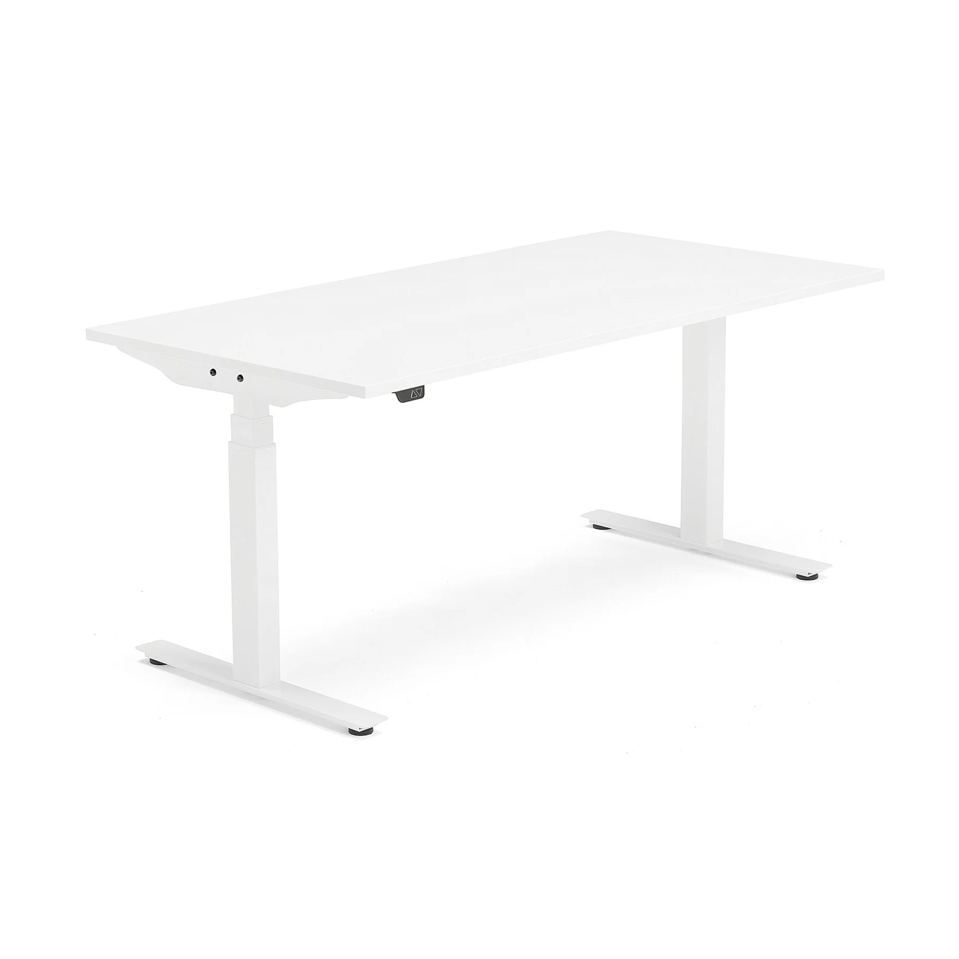 | 2
2. | Stalas kompiuterinei darbo vietai (su laidų laikikliu) | Stalas su metaliniu rėmu. Stalo matmenys turi būti 900x600mm, h-740 mm. Stalviršis iš ne mažiau nei 25 mm storio laminuotos medienos drožlių plokštės, iš abiejų pusių dengtos melaminine danga. Visos stalviršio briaunos dengtos ne mažiau 2 mm PVC juosta, spalva sutampa su stalviršio spalva. Vienoje iš ilgų briaunų turi būti stačiakampio formos išpjova, užlaminuota kantu, kuri skirta laidams nuleisti po stalu. Stalas turi turėti konstrukcinį metalinio vamzdžio rėmą, dažytą milteliniu būdu, suvirintą į stačiakampę uždaro kontūro rėminę konstrukciją, kas užtikrintų maksimalų baldo stabilumą bei ilgaamžiškumą. Rėmas į stalviršį pritvirtintas tik per metalines įvores. Stalviršio išpjovos pusėje, nuo rėmo tvirtinimo vietos iki stalviršio galo turi likti ne mažiau 100 mm laisvos vietos, kad būtų galimybė sumontuoti laidų nuvedimo kanalą. Laidų nuvedimo kanalas, metalinis, lovelio formos, turi būti nudažytas milteliniu būdu tokiais pačiai kaip stalo kojos dažais, išmatavimai: ilgis 500 mm, plotis 100 mm, aukštis 110 mm, prie rėmo tvirtinasi dvejais metaliniais laikikliais, prie stalo kojos laidai nuvedami naudojant lankstų kanalą laidams, plastikinį, spalva maksimaliai pritaikyta prie stalo kojų spalvos. Lankstus kanalas laidams turi būti ne mažiau 60 mm skersmens, ilgis turi atitikti stalo kojos ilgį. Į rėmą tvirtinamos kojos pagamintos iš 40x40x1,5 mm storio metalinio vamzdžio (metalo profilio sudarančio koją perimetras turi būti ne mažesnis negu 160mm, taip užtikrinant konstrukcijos tvarumą ir ilgaamžiškumą), dažyto milteliniu būdu, suvirinto į rėminę konstrukciją, kuri sudaro apverstą U formą. Metalinės dalies spalva antracitinė (tamsiai pilka). Stalviršis pakeltas nuo kojų ne mažiau 10 mm. Stalo kojos turi reguliuojamas ne mažiau 10 mm atramėles paviršių nelygumams kompensuoti. | 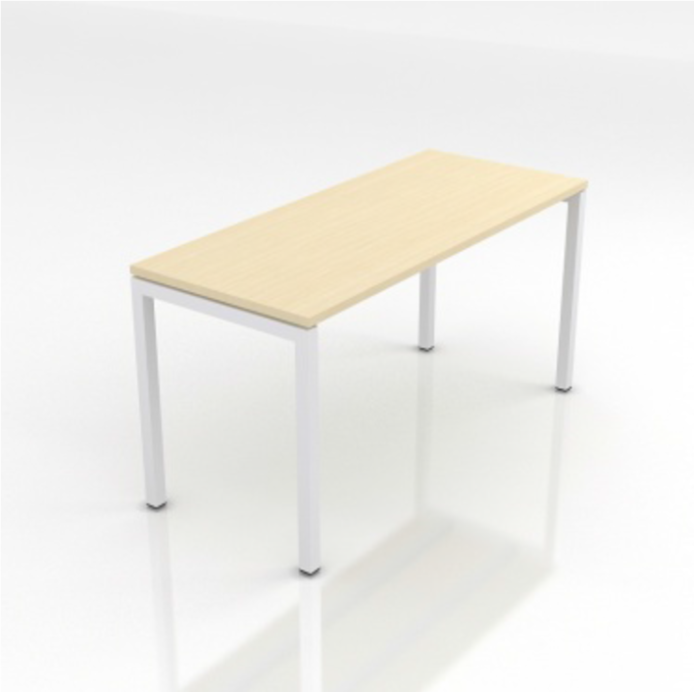  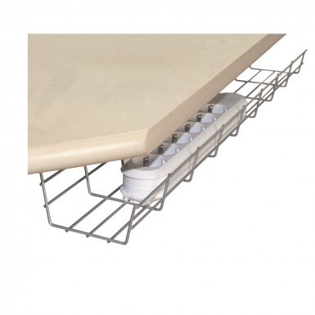  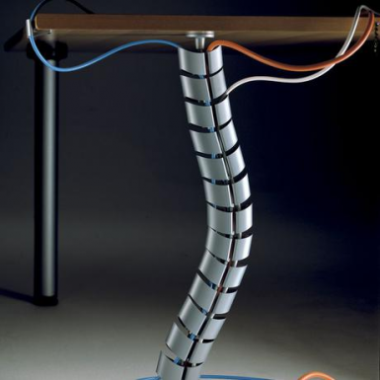 | 16
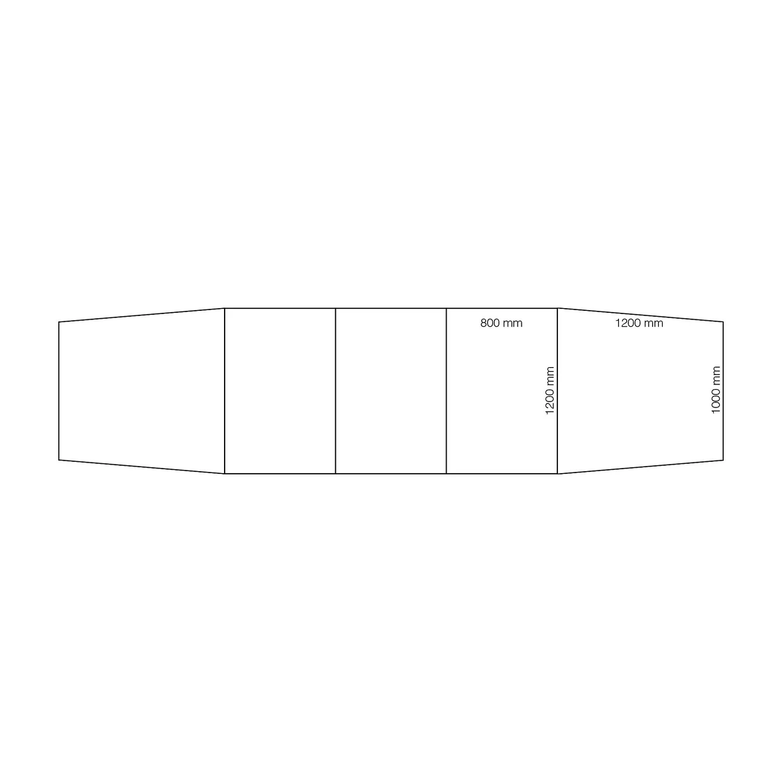  3. | Konferencinis stalas | Konferencinis stalas, valties formos, tinkamas 16 darbo vietų. Stalviršio išmatavimai: plotis 1200 mm, ilgis 4800 mm. Stalviršis iš 25 mm storio laminuotos medienos drožlių plokštės, iš abiejų pusių dengtos melaminine danga. Visos stalviršio briaunos dengtos ne mažiau 2 mm PVC juosta, spalva sutampa su stalviršio spalva. Kojos T formos, rėmas T formos. Kojos ir rėmas pagaminti iš plieno. Rėmo ir kojų spalva priderinta prie kitų patalpoje esančių baldų metalinių kojų spalvos. Stalviršis surenkamas iš 4 dalių, dvi kraštinės dalys yra 1200 pločio, 1200 ilgio, kur viena kraštinė susiaurėja iki 1000 mm. Kitos 2 vidurinės dalys yra 1200 mm pločio ir 800 mm ilgio. Tvirtinasi tarpusavyje. Per stalo vidurį bus reikalinga išpjauti kiaurymes elektros instaliacijai. Tai yra derinama su užsakovu jau vietoje pastačius stalą. | 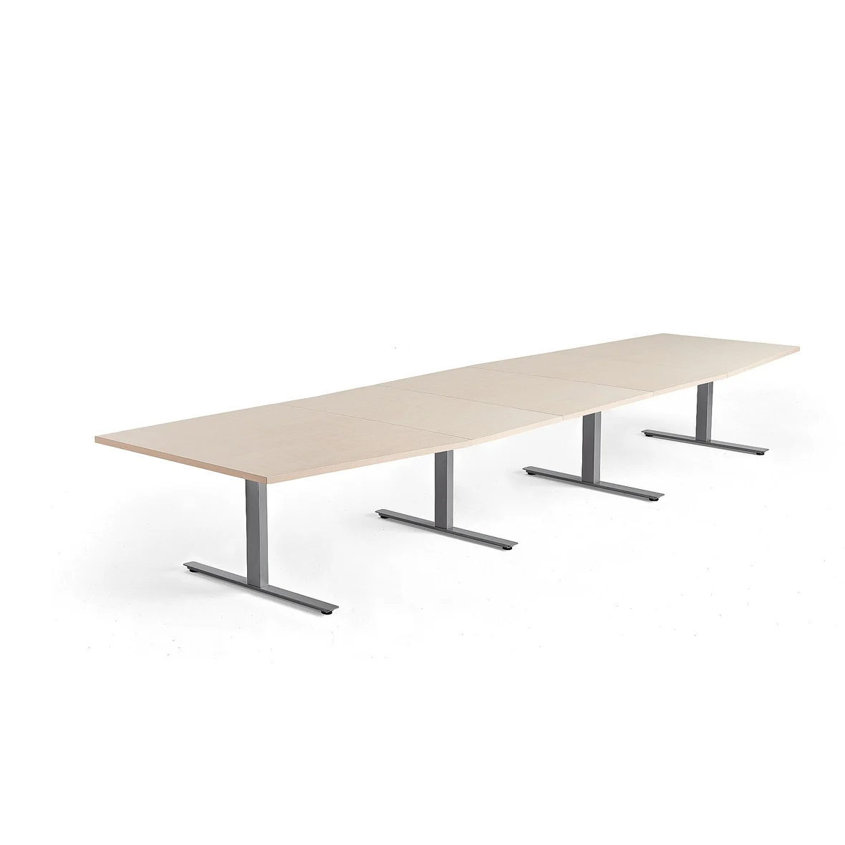 | 1
4. | Priestalis | Priestalis bus naudojamas tarpui tarp esamos palangės ir kolonų esančių patalpoje užpildyti, kad stalai stovėtų vienoje linijoje. Vienoje klasės pusėje (prie langų) priestalio ilgis sudaro 5630 mm ir 2740 mm. Plotis sudaro 410-430 mm.  Kitoje klasės pusėje (prie sienos) priestalių ilgis sudaro 5630 mm ir 830 mm Plotis 140-170 mm. Priestalis tvirtinamas iškart po palange, virš esamų radiatorių tarp patalpoje esančių kolonų, kitoje pusėje priestalis tvirtinamas prie sienos, tarp kolonų. Prie sienos tvirtinamo priestalio, kuro ilgis 830 mm, vienas kampas turi būti užapvalintas, kad einant pro duris nesusižeisti. Kiek kampo užapvalinti derinama su užsakovu atskirai. Plokštė 25 mm storio laminuotos medienos drožlių plokštės, iš abiejų pusių dengtos melaminine danga. Visos priestalio briaunos dengtos ne mažiau 2 mm PVC juosta, spalva sutampa su stalviršio spalva. Stalvišio spalva derinama su užsakovu siunčiant užsakymą. Priestalis prie sienos tvirtinamas 90 laipsnių kampais, kampų spalva parenkama maksimaliai priderinta prie sienų spalvos. Priestalis prie sienos turi būti pritvirtintas maksimaliai priglaudus. Gamintojas turi įsivertinti galimus sienų nelygumus ir pasiūlyti pati optimaliausia ir estetiškiausia sprendimo variantą. |  | 4
2. Tikslius atstumus gamintojas matuojasi pats.
3. visų baldinių plokščių ir kėdžių spalvos derinamos su užsakovu prieš patvirtinant užsakymą.
4. Minimalūs aplinkos apsaugos kriterijai (baldams)*
4.1. ne mažiau kaip 80 proc. balduose naudojamos medienos, medienos medžiagų ir gaminių turi būti iš miškų, sertifikuotų naudojant FSC ar PEFC miškų sertifikavimo sistemas arba lygiavertes sertifikavimo sistemas;
4.2. visos plastikinės dalys, kurių masė ≥ 50 g, turi būti paženklintos kaip tinkamos perdirbti pagal LST EN ISO 11469 „Bendrasis plastikinių gaminių identifikavimas ir ženklinimas“ (toliau – LST EN ISO 11469) ar lygiavertį standartą;
4.3. jei baldo kamšalo sudėtyje naudojamos sintetinės poliesterio medžiagos, jų sudėtyje turi būti dalis perdirbtų medžiagų;
4.4. paviršiams dengti naudojamuose produktuose:
4.4.1. neturi būti pavojingų cheminių medžiagų, klasifikuojamų priskiriant bet kurią iš nurodytų pavojingumo frazę pagal Reglamentą (EB) Nr. 1272/2008: kancerogeninės (H350, H350i, H351), sukeliančios paveldimus genetinius defektus (H340, H341), toksiškos reprodukcijai (H360D, H360F, 361f, 361d), pavojingos vandens aplinkai (H400, H410, H411), toksiškos ar labai toksiškos (H300, H301, H310, H311, H330, H331), kenkia organams (H370), veikdamos ilgą laiką pakenkia kai kuriems organams (H372);
4.4.2. neturi būti daugiau kaip 5 proc. masės lakiųjų organinių junginių (LOJ);
4.4.3. neturi būti chromo (VI) junginių;
4.4.4. formaldehido išmetamieji teršalai neturi viršyti 0,05 ppm.

*Reikalavimas nustatytas vadovaujantis 2011-06-28 Aplinkos apsaugos ministro įsakymu Nr. D1-508 (su vėlesniais pakeitimais).

